HƯỚNG DẪN
CÀI ĐẶT, SỬ DỤNG ỨNG DỤNG ĐIỆN BIÊN SMART TRÊN
ĐIỆN THOẠI DI ĐỘNG THÔNG MINH
(Kèm theo Công văn số /STTTT-TTBCXB ngày /9/2023
của Sở Thông tin và Truyền thông)

I. HƯỚNG DẪN CÀI ĐẶT ỨNG DỤNG ĐIỆN BIÊN SMART
Quét mã QR để xem Video hướng dẫn cài đặt ứng dụng Điện Biên SMART
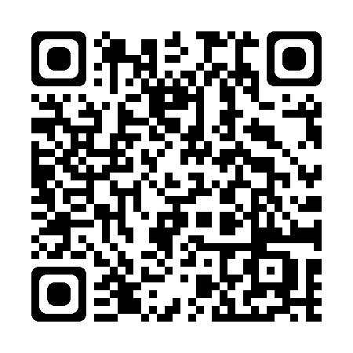
1.1 Cài đặt ứng dụng Điện Biên SMART từ mã QR code
Sử dụng điện thoại quét mã để tải ứng dụng
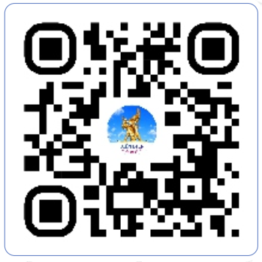

1.2 Cài đặt ứng dụng Điện Biên SMART từ kho ứng dụng (Store)
Apple Store | CH Play/Google Play Store
- Truy nhập Apple Store  - Tìm ứng dụng Điện Biên SMART - Sau đó nhấn chọn để cài đặt  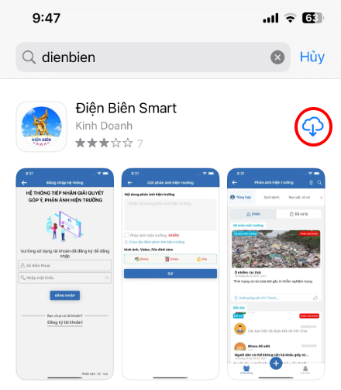 | - Truy nhập CH Play/Google Play Store  - Tìm ứng dụng: Điện Biên SMART - Sau đó nhấn nút cài đặt  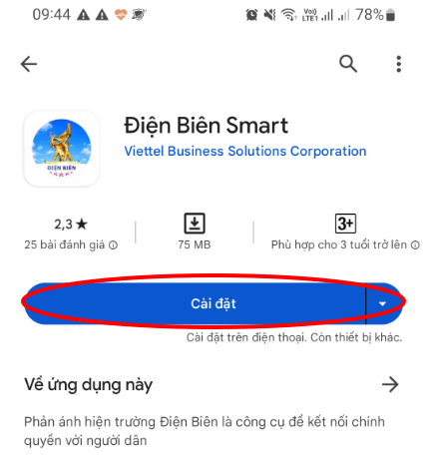
II. HƯỚNG DẪN ĐĂNG KÝ TÀI KHOẢN ỨNG DỤNG ĐIỆN BIÊN SMART
Bước 1: Mở ứng dụng Điện Biên Smart và chọn đăng nhập.  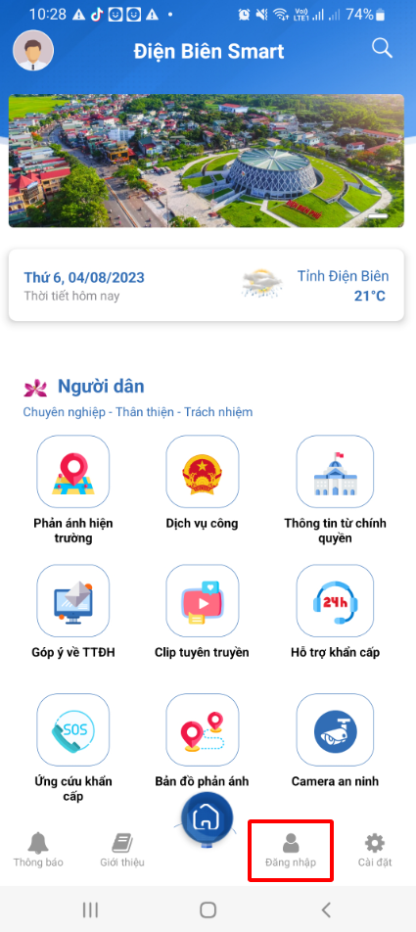 | Bước 2: Chọn đăng ký tài khoản.  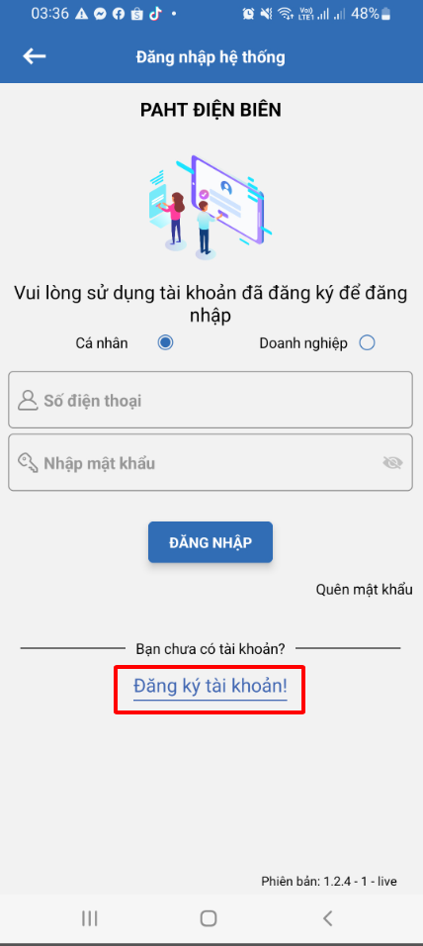
Bước 3: Chọn và điền đầy đủ các trường thông tin sau đó ấn Đăng ký  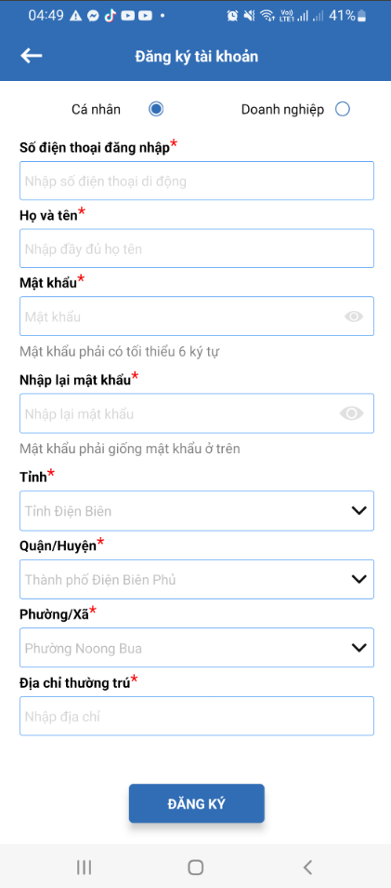 | Bước 4: Nhấn tiếp tục.  Hệ thống yêu cầu nhập mã OTP. Công dân đợi OTP gửi về tin nhắn điện thoại và nhập vào là đã kích hoạt tài khảo thành công.

III. HƯỚNG DẪN SỬ DỤNG HỆ THỐNG PHÁN ÁNH HIỆN TRƯỜNG ỨNG DỤNG ĐIỆN BIÊN SMART
Để gửi phán ánh được chính xác vị trí, công dân cần bật định vị vị trí trên điện thoại.
Điện thoại hệ điều hành OS | Điện thoại hệ điều hành Androi
Vào phần Cài đặt > Quyền riêng tư & bảo mật > Dịch vụ định vị.  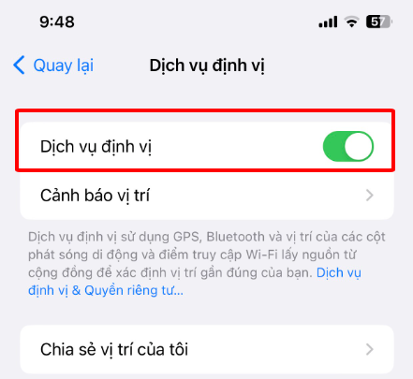 | Vuốt xuống từ đầu màn hình > Chạm và giữ biểu tượng Vị trí.  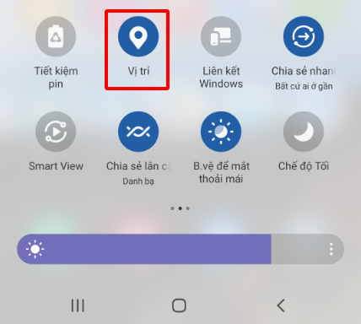

CÁC BƯỚC THAO TÁC GỬI PHẢN ÁNH HIỆN TRƯỜNG ĐẾN
CHÍNH QUYỀN

Bước 1:  Tại giao diện trang chủ chọn chức năng Phản ánh hiện trường.  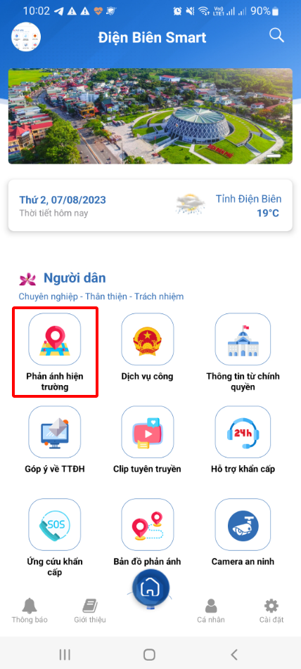 | Bước 2:  Chọn mời phản ánh  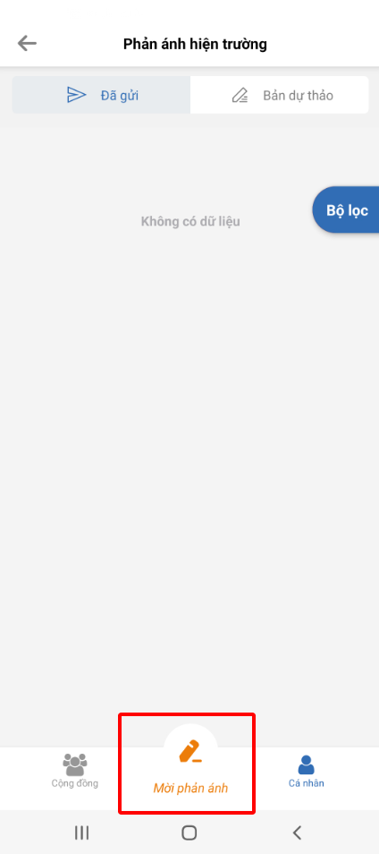
Bước 3:  Cho phép ứng dụng sử dụng định bị vị trí  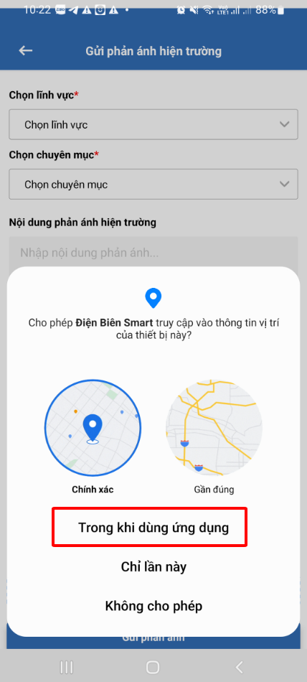 | Bước 4:  Nhập thông tin phản ánh, đính kèm hình ảnh, video, tài liệu nếu có > Sau đó chọn gửi phản ánh  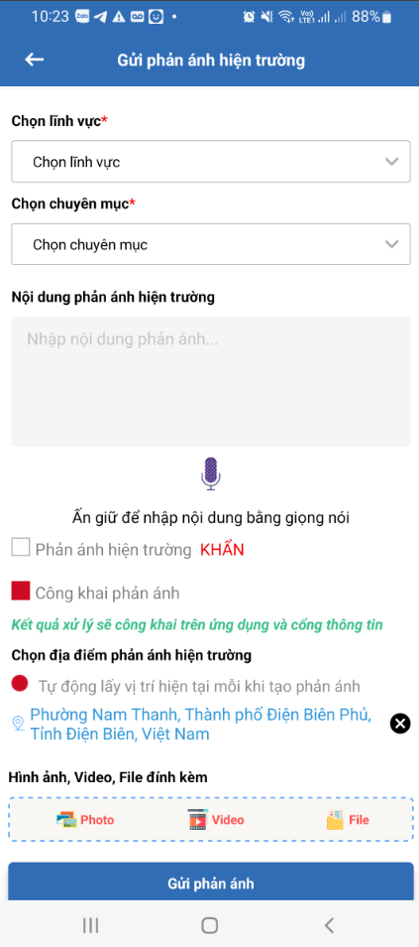

Như vậy là công dân đã gửi phản ánh đến chính quyền thành công. Khi phản ánh của công dân được tiếp nhận hệ thống sẽ tự động gửi thông báo. Để xem lại phản ánh gửi đi trên màn hình trang chủ công dân chọn chức năng phản ánh hiện trường.

